Manual de acesso à plataforma Drogaria Amarante
Guia do usuário
Documento de orientação para acesso e uso da plataforma
Versão de entrega acadêmica com estrutura inspirada em manual de acesso: sumário, figuras, instruções de uso e área administrativa.

Registro de revisões
Data | Responsável | Descrição
Data | Responsável | Descrição

Sumário
1. Introdução ............................................................................................ 4
2. Página inicial da plataforma .............................................................. 4
2.1. Barra superior e menu ................................................................. 4
2.2. Listagem de produtos ............................................................... 4
3. Primeiro acesso ............................................................................... 4
3.1. Criando conta ............................................................................. 4
3.2. Fazendo login .............................................................................. 5
3.3. Acessando o perfil ....................................................................... 5
4. Área administrativa ........................................................................ 5
4.1. Cadastro manual de produtos .................................................... 5
4.2. Importação de produtos por CSV ................................................. 5
5. Página de produto ........................................................................... 6
6. Carrinho de compras ..................................................................... 6
7. Observações importantes .............................................................. 6

Figuras
Figura 1: Página inicial da Drogaria Amarante
Figura 2: Menu principal da plataforma
Figura 3: Cards de produtos na pagina inicial
Figura 4: Tela de cadastro de usuário
Figura 5: Tela de login
Figura 6: Página de perfil do usuário
Figura 7: Área administrativa com formulário de cadastro
Figura 8: Importação de produtos por CSV
Figura 9: Página de detalhes do produto
Figura 10: Página do carrinho de compras
Figura 11: Estrutura geral da plataforma

1. Introdução
Este manual foi preparado para orientar o usuário no uso da plataforma Drogaria Amarante. Aqui você encontra as instruções para criar conta, entrar no sistema, consultar produtos, visualizar o perfil e acessar a área administrativa de cadastro de produtos.

2. Página inicial da plataforma
A página inicial da Drogaria Amarante pode ser acessada pelo endereço raiz da aplicação, ou seja, pelo caminho /.
Nela você encontra o banner promocional, o campo de busca, os atalhos de acesso e a lista de produtos carregada automaticamente pela API.
Figura 1: Página inicial da Drogaria Amarante
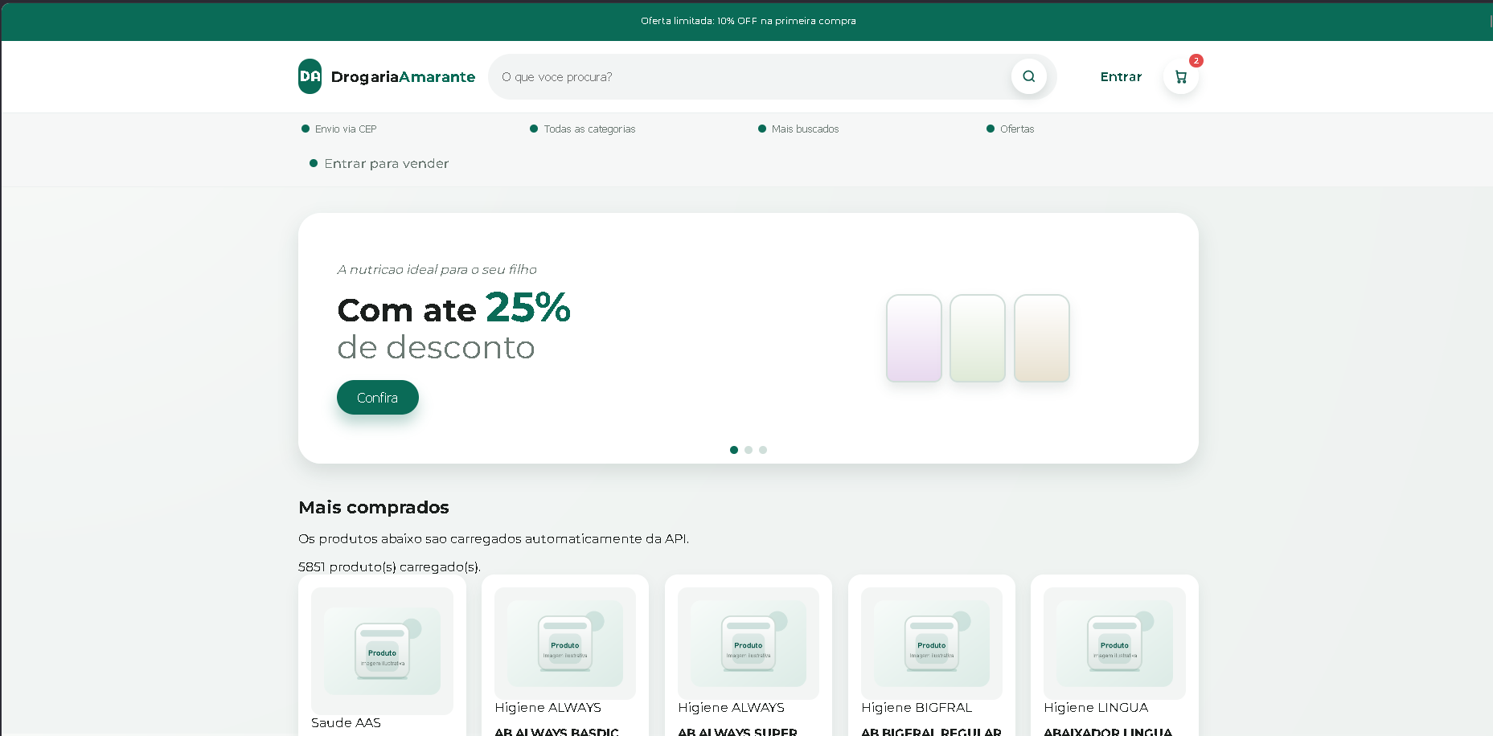

2.1. Barra superior e menu
Na parte superior da página há uma faixa promocional e um menu com atalhos rápidos. Os itens mais importantes são Entrar, Meu perfil, Cadastrar produto, Sair e Carrinho.
Figura 2: Menu principal da plataforma

2.2. Listagem de produtos
Os produtos exibidos na página inicial são carregados automaticamente pela API /api/produtos.
Cada card apresenta imagem, categoria, marca, nome, descrição e preço. Ao clicar em um card, o usuário acessa a página de detalhes do produto.
Figura 3: Cards de produtos na página inicial
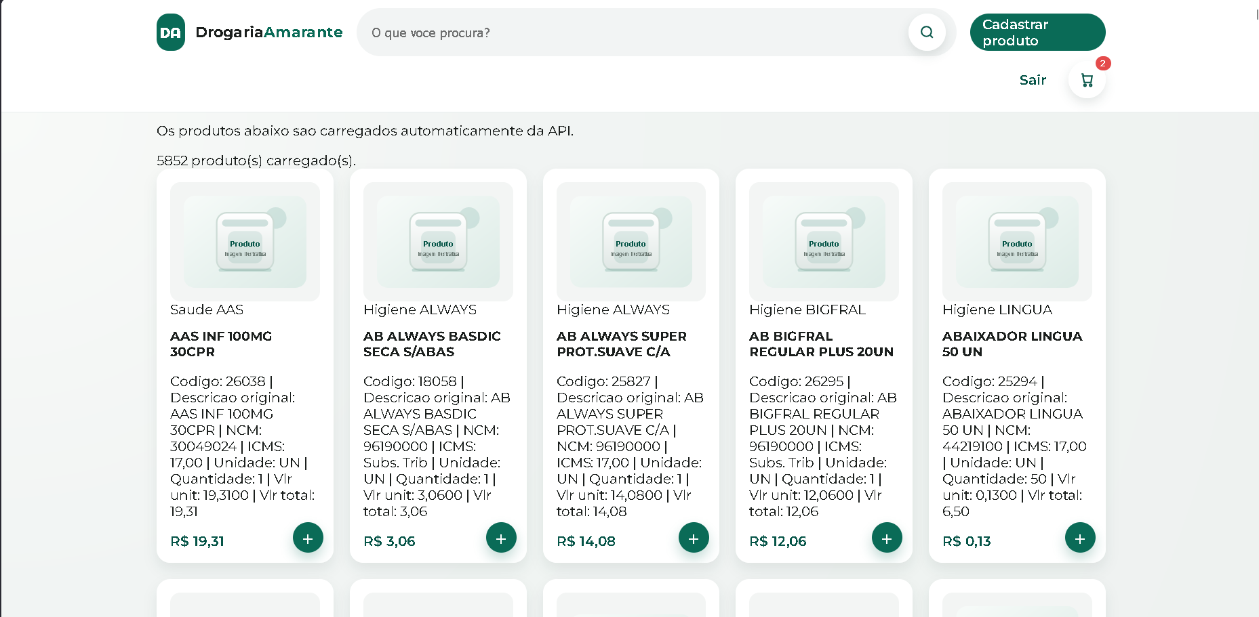

3. Primeiro acesso
Para utilizar a plataforma pela primeira vez, o usuário deve criar uma conta e depois fazer login.

3.1. Criando conta
Para criar uma conta, acesse o endereço /cadastro. Preencha nome, sobrenome, e-mail, senha, CPF, telefone, gênero e data de nascimento. Depois clique em Cadastrar. Ao final do processo, o sistema redireciona para a tela de login.
Figura 4: Tela de cadastro de usuário
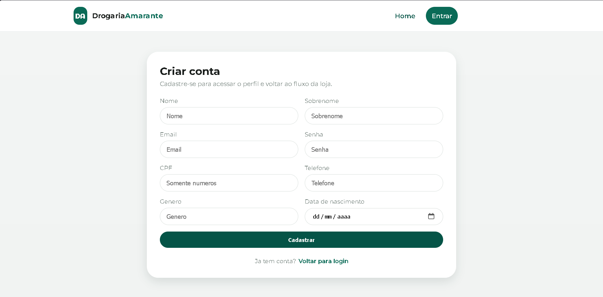

3.2. Fazendo login
Para entrar na plataforma, acesse /login. No formulário de login, informe E-mail ou CPF e Senha, e depois clique em Entrar. Se os dados estiverem corretos, o sistema abre a página inicial ou a página solicitada anteriormente.
Observação: o sistema contém um usuário padrão criado automaticamente para uso administrativo. E-mail: admin@drugstoreamarante.com. Senha: 123456.
Figura 5: Tela de login

3.3. Acessando o perfil
Depois de autenticado, o usuário pode visualizar seus dados em /perfil. Nessa página são exibidos nome, sobrenome, e-mail, CPF, telefone e data de nascimento. Também há atalhos para voltar à página inicial, sair da conta e acessar a área administrativa.
Figura 6: Página de perfil do usuário
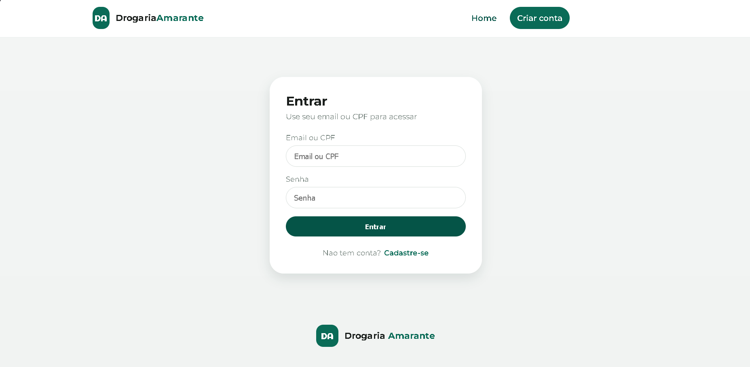

4. Área administrativa
A área administrativa fica disponível no endereço /admin/produtos. Para acessar essa área, o usuário precisa estar logado. Caso não esteja, o sistema envia para a tela de login com retorno automático para a página administrativa.

4.1. Cadastro manual de produtos
O formulário de cadastro manual permite incluir um produto por vez. Os campos obrigatórios são nome, marca, categoria, preço, estoque e descrição. O campo de imagem é opcional. Se ele não for preenchido, o sistema utiliza uma imagem padrão. Depois de preencher o formulário, clique em Salvar produto.
Figura 7: Área administrativa com formulário de cadastro
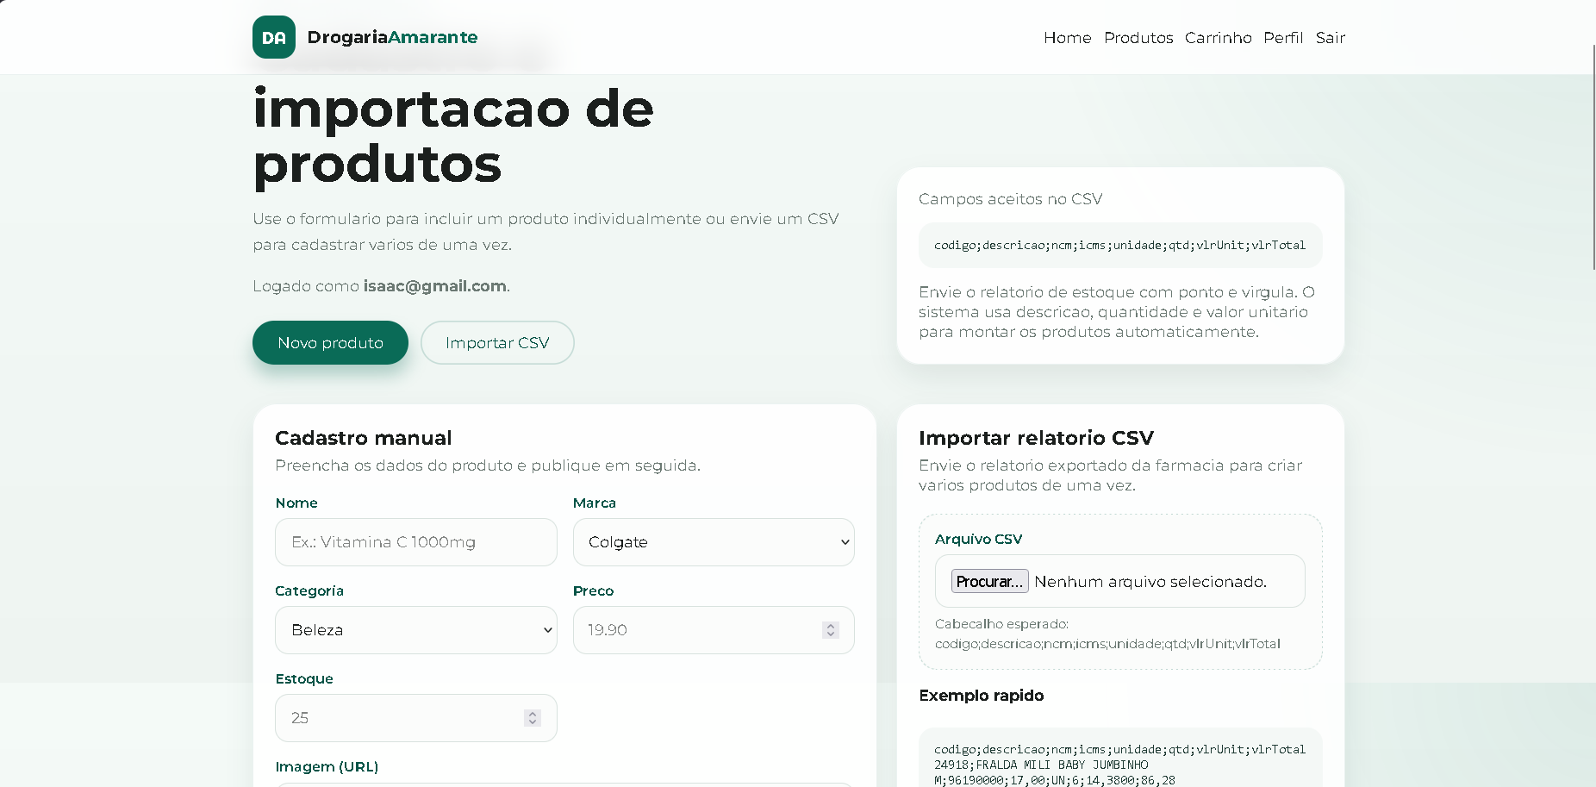

4.2. Importação de produtos por CSV
A mesma área administrativa permite importar vários produtos por arquivo CSV. O sistema aceita dois formatos: cadastro padrão, com colunas como nome, descrição, preço, estoque, categoria e marca; e relatório de estoque, com colunas como código, descrição, NCM, ICMS, unidade, qtd, vlrUnit e vlrTotal.
Para importar, selecione o arquivo CSV, clique em Importar arquivo e aguarde a mensagem de retorno na tela.
Figura 8: Importação de produtos por CSV
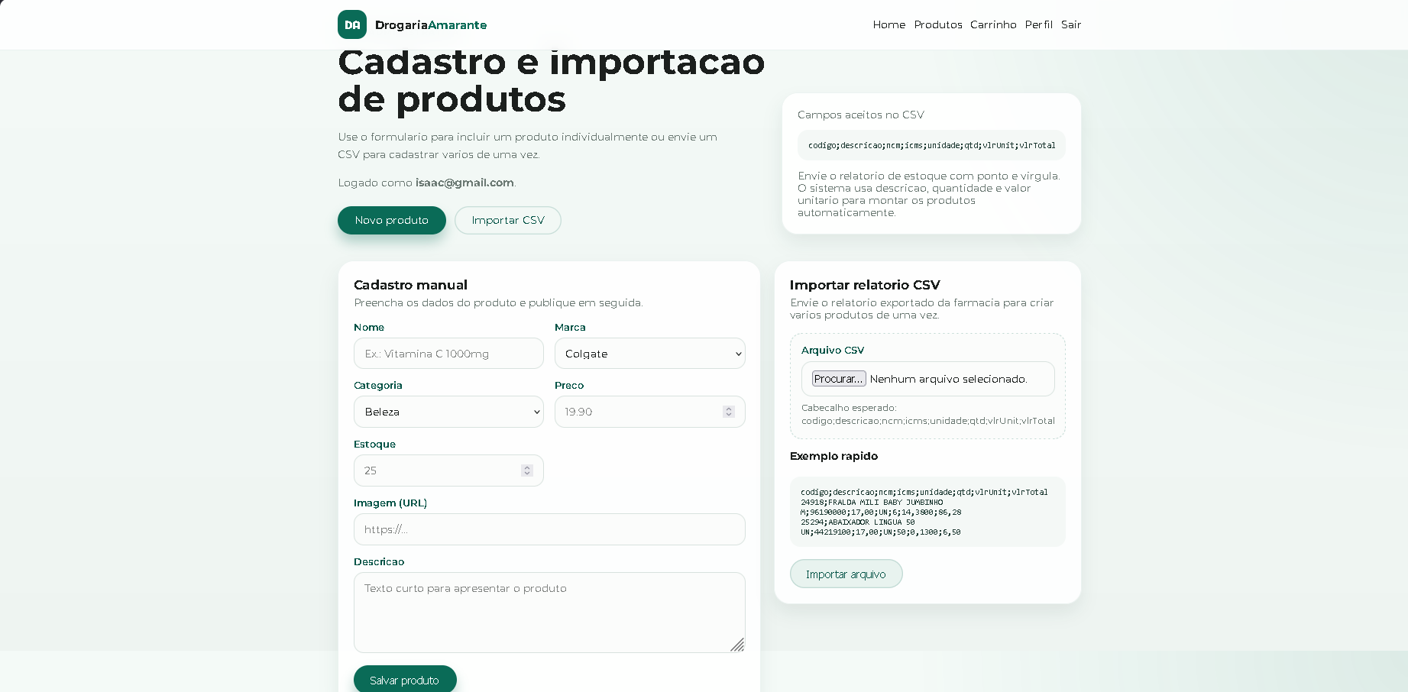

5. Página de produto
A página de produto pode ser acessada pelo caminho /produto/{id}. Ela mostra os detalhes completos do item selecionado: imagem, categoria, nome, marca, descrição, preço, estoque e status de disponibilidade.
Figura 9: Página de detalhes do produto
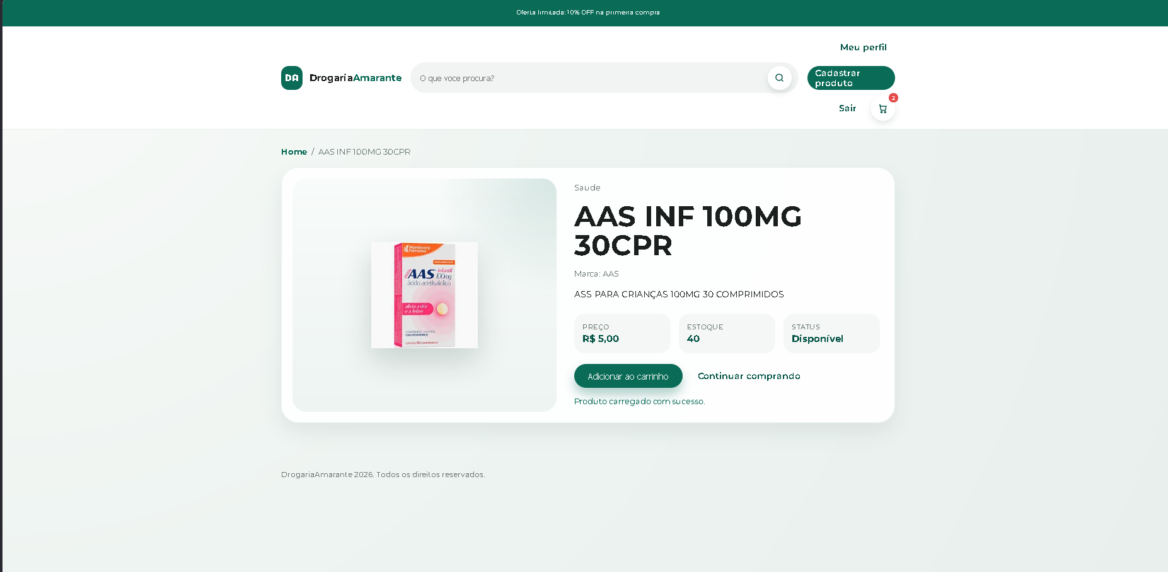

6. Carrinho de compras
A página /carrinho apresenta o carrinho de compras e o resumo do pedido. Nesta tela o usuário vê itens adicionados, preço unitário, quantidade, total por item, subtotal, descontos, taxa de entrega e total final.
Observação importante: no estado atual do projeto, o carrinho funciona como uma tela demonstrativa. O fluxo completo de adicionar, remover e finalizar compra ainda não está integrado.
Figura 10: Página do carrinho de compras
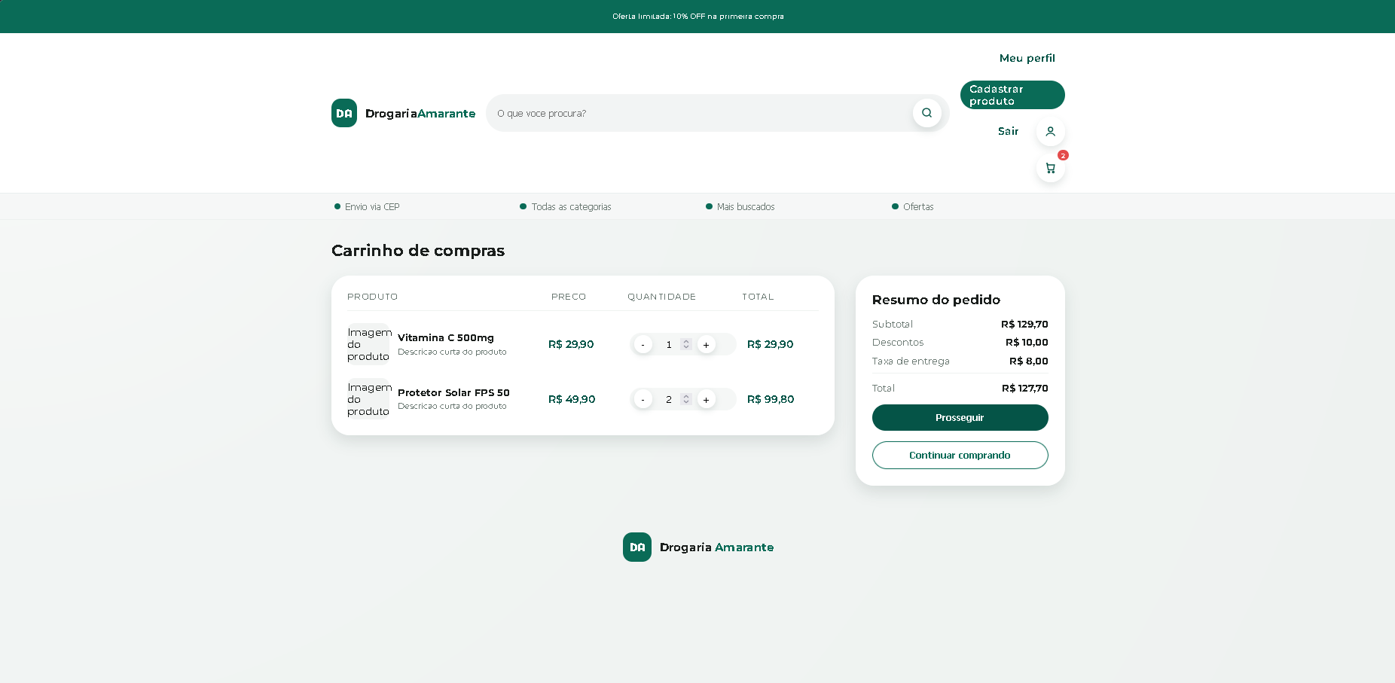

7. Observações importantes
A plataforma foi desenhada para uso em ambiente web. A busca e a listagem de produtos dependem da API de produtos. A área administrativa exige sessão logada.
Se ocorrer erro no login, o sistema retorna para a tela de entrada com aviso de acesso inválido. Se não houver produtos cadastrados, a página inicial exibe uma mensagem indicando que não há itens para mostrar.
Figura 11: Estrutura geral da plataforma

